北京大学人民医院成功应用单孔机器人辅助为肥胖合并子宫内膜肿瘤患者实施保育减重代谢手术
北京大学人民医院妇产科团队携手疝和腹壁外科团队，于2026年1月14日成功为一位35岁肥胖合并子宫内膜肿瘤且渴望生育的患者实施了单孔机器人辅助保育减重代谢手术。子宫内膜癌发病率不断攀升且呈现年轻化趋势，保留生育功能成为年轻患者的核心诉求。我院妇产科深耕该领域，构建了亚洲领先的内膜癌保育诊疗体系。此次，多学科团队联合开展机器人辅助内膜癌保育联合袖状胃切除术，为肥胖及代谢综合征患者开辟了精准微创治疗新路径，彰显了医院前沿诊疗实力。
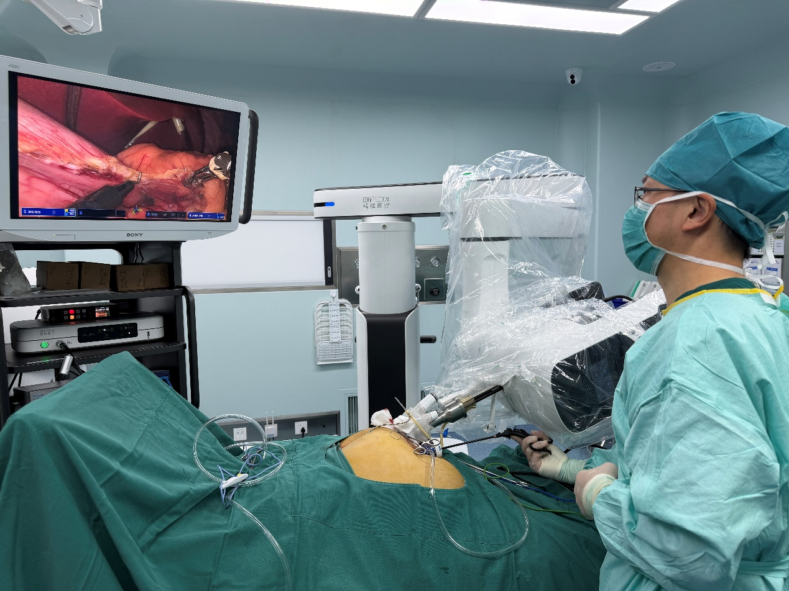
子宫内膜癌与内分泌代谢紊乱紧密相关，肥胖是影响保育疗效、增加复发风险及不良妊娠结局的关键因素。这类患者对孕激素治疗敏感性低、复发风险高，激素失衡和胰岛素抵抗使得受孕难度加大，传统减重方式难以满足保育需求。针对这一痛点，我院提出了“肿瘤控制+代谢调节+生育保护”创新理念。减重代谢手术如腹腔镜袖状胃切除术等能快速改善代谢、稳定减重，单孔机器人辅助系统则攻克了传统手术难题，提升了手术精准度与安全性，术后伤口美观，完美适配复杂手术场景。
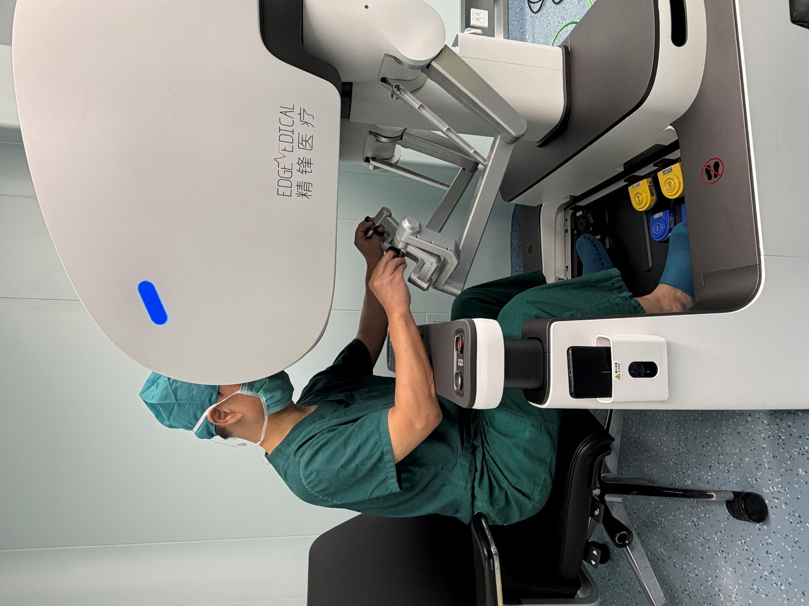
一位强烈渴望生育的早期内膜癌年轻患者，BMI高达42.9kg/m²且合并代谢异常，孕激素治疗效果不佳。我院迅速启动多学科会诊，为其量身定制了联合手术及个体化保育方案。妇产科保育团队联合疝和腹壁外科钟朝辉教授主任，依托先进的机器人系统，成功完成了保育患者袖状胃切除及宫腔镜检查手术。整个手术过程微创、出血少，精准保护了周围组织。术后患者恢复顺利，无并发症，体重及代谢指标显著改善，激素水平趋于平稳，目前正积极推进后续保育与生育准备工作。
多学科协作模式有效破解了肥胖对保育的制约，切实践行了“以患者为中心”的医疗理念。我院妇产科全周期保育体系疗效卓越，妊娠率居亚洲领先水平。此次手术的成功，为肥胖合并子宫内膜肿瘤的年轻患者带来了新的治疗选择和希望。未来，我院将继续依托多学科平台，不断攻克保育难点，深度融合微创技术与个体化方案，以精准人文医疗，全力守护年轻女性的健康与生育梦想。
减重代谢手术（如：腹腔镜袖状胃切除术）是一种兼具减重与代谢改善效果的微创外科手术。其核心原理是沿胃纵轴切除约80%的胃组织，仅保留一条类似“袖子”的细长管状胃腔。这种结构变化不仅减少了胃容量，降低了饥饿感，还切除了胃底部主要分泌饥饿激素的区域，同时提升了肠促胰素（如GLP-1和PYY）的水平，进一步改善胰岛功能和代谢稳态。因此，袖状胃切除术不仅通过减少能量摄入实现减重，更通过重塑激素调控改善代谢，是当前临床上效果稳定、安全性高的减重代谢手术方式之一。
近两年来，北京大学人民医院积极应用减重代谢手术结合子宫内膜癌保育治疗技术，已成功为近20位肥胖合并子宫内膜占位的患者提供了治疗，并助力数位患者重获生育功能，生育了下一代，充分彰显了医院在内膜癌保育诊疗领域的前沿实力。
北京大学人民医院疝和腹壁外科 李娟 钟朝辉
北京大学人民医院妇产科 刘媛媛 何翊姣
2026年1月15日

